POWER MANAGEMENT SYSTEM
USER MANUAL
MAIN SWITCH BOARD

1. Electrical Power Plant
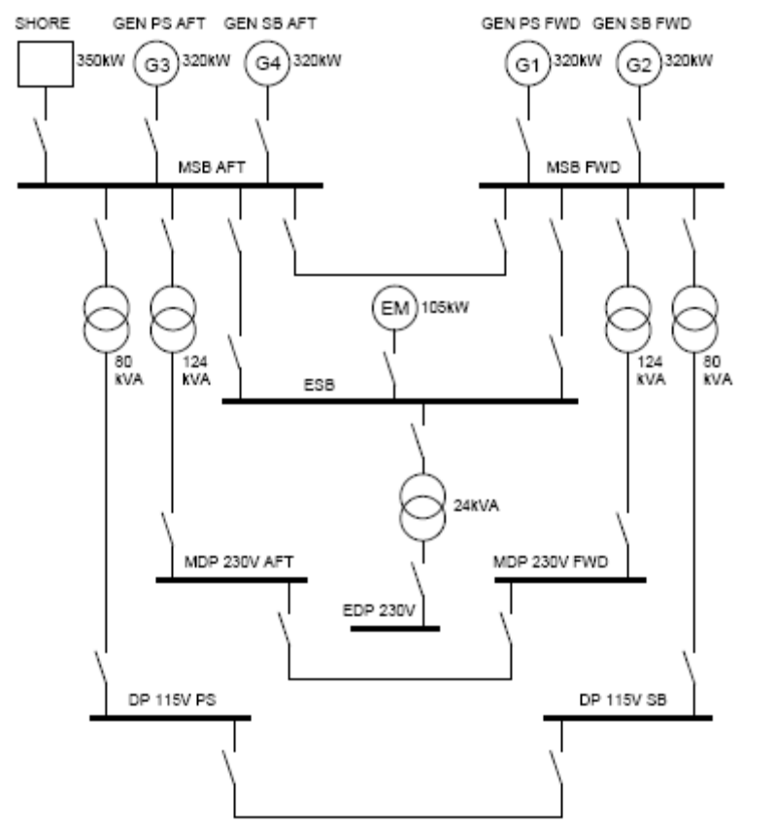

2. Main Switch Board Aft
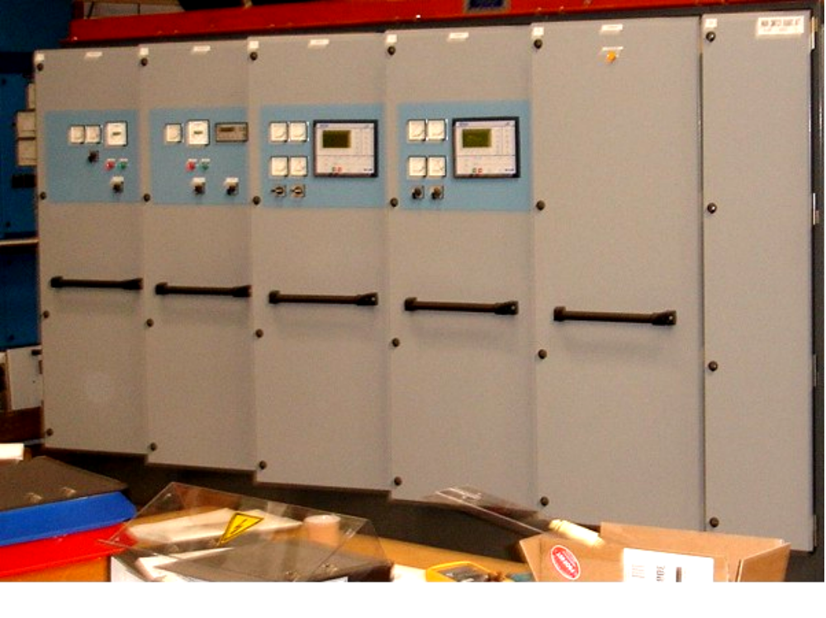
Berlokasi di Switcboard room Aft MCR (3084) terdiri dari enam cubicle dari kiri ke kanan:
1. panel Shore connection
2. Panel Interconnection
3. Panel Generator 4
4. Panel Generator 3
5. Panel distribution
6. kabel entrance

3. MSB FWD
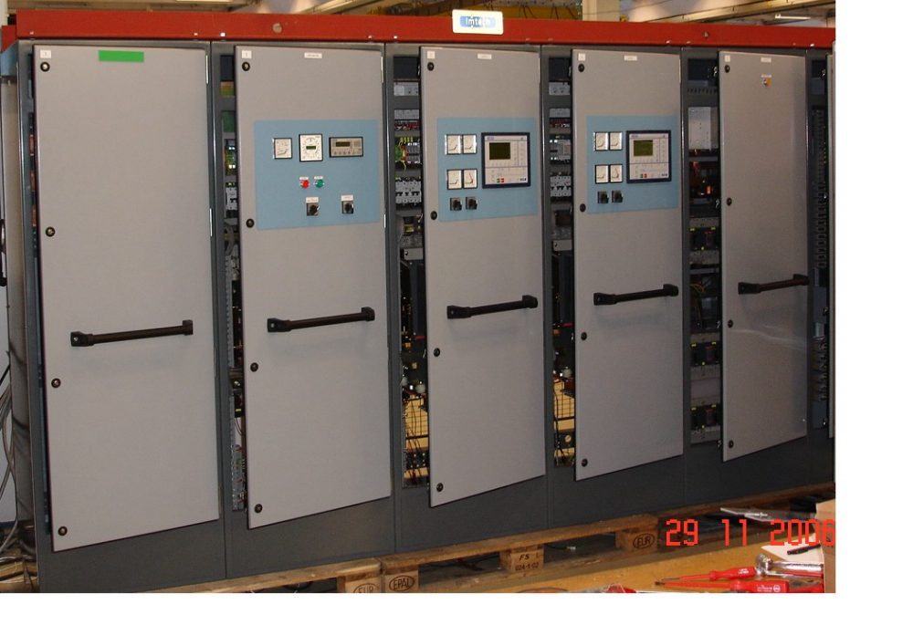
Berlokasi di Switch Board Fwd (3063) terdiri dari enam cubicle dari kiri ke kanan :
- Panel spare
- panel Interconnection
- panel gen 2
- panel generator 3
- panel distribusi
- kabel entrance

3. ESB
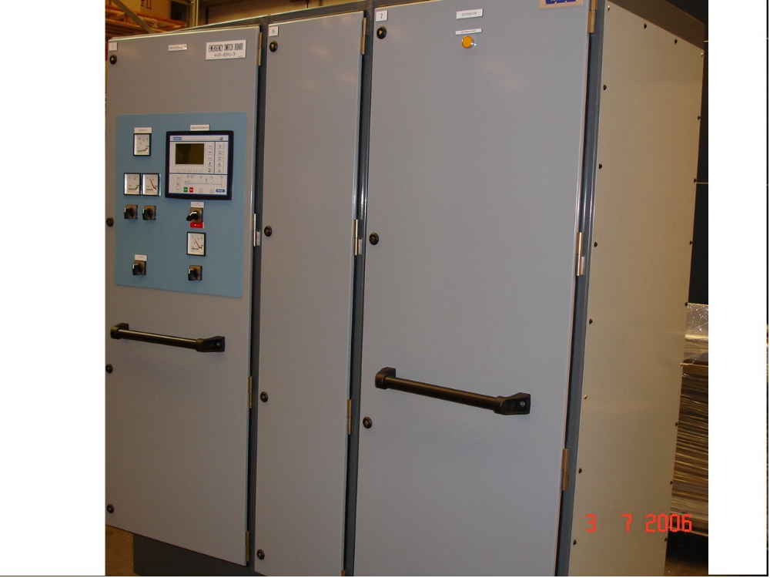

Berlokasi di Emergency DG room (5005) terdiri dari 3 cubicle dari kiri ke kanan :
- emergency generator
- kabel entrance
- panel distribusi

4. Mode operasi
Mode operasi dapat didefinisikan sebagai berikut :
Slow speed : 3 DG diset bekerja
Max. speed : 3 DG diset bekerja
Patrol : 3 DG bekerja
Combat : minimum 2 DG bekerja
Sonar ultra quiet mode : 2 DG bekerja
Harbour : shore atau 1 DG bekerja
Jangkar : 2 DG bekerja
Emergency : emergency DG bekerja

5. User interface

5.1 Main Switch Board
5.1 Shore Connection Panel
Shore connection panel terdiri dari control dan monitor element yang terdapat pada bagian depan panel :
- Panel indikator power
Import = menerima power dari shore
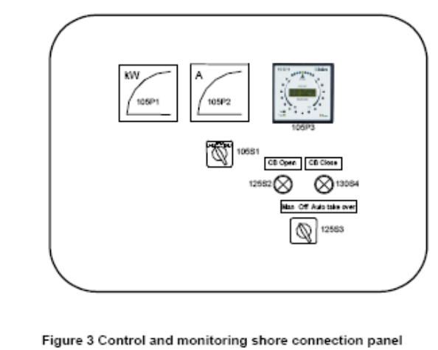
Export = mengeksport power ke shore / kapal lain.
- Panel indikator arus dengan pilihan switch
- Indikator synchronise
- Lampu push button “CB OPEN”
- Lampu push button “CB CLOSE”
- Switch pilihan ‘MAN’ / ‘OFF’ / ‘AUTO TAKE OVER’

5.1.2 Interconnection Panel
Terdiri dari control dan monitoring pada bagian panel depan :
- Panel indikator power
Import = menerima power dari shore
Export = mengeksport power ke shore / kapal lain.
- Indikator synchronise
- Lampu push button “CB OPEN”
- Lampu push button “CB CLOSE”
- Switch pilihan ‘MAN’ / ‘OFF’ / ‘AUTO TAKE OVER’
- Insulation resistor monitor
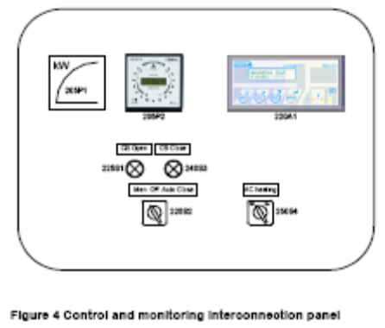
- Switch ‘AC HEATING ON / OFF’

1.3 Generator Panel
Generator field (2x) terdiri dari kontrol dan monitor element pada bagian depan panel :
- Panel indikator power
- Panel indikator voltase dengan switch pemilih
- Panel indikator arus dengan switch pilihan
- PMS display panel dengan tombol kontrol
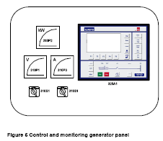

1.3.1 MSB PMS display panel

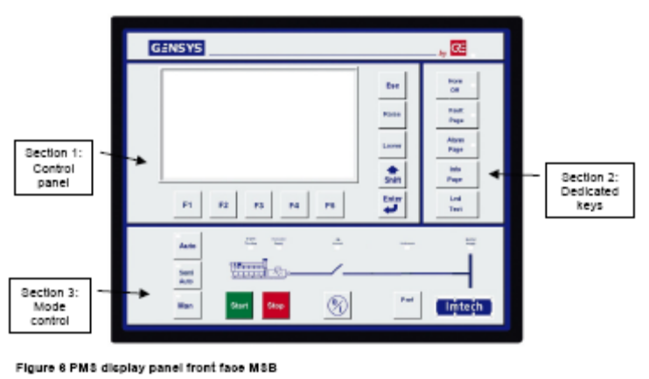

Pada bagian depan panel display PMS terbagi tiga bagian :
- Bagian satu – control panel dengan display LCD dan tombol navigasi
- Bagian dua – tombol dedicated
- Bagian tiga – mode control

LED pada bagian kanan atas dari panel depan akan menyala saat key ditekan dan akan mati pada saat semua key dilepas.

3.1.3.11 Control panel
Panel control memungkinkan untuk setting up dan monitoring konfigurasi display PMS dan power plant control. Menyajikan pada LCD display dan keypad.

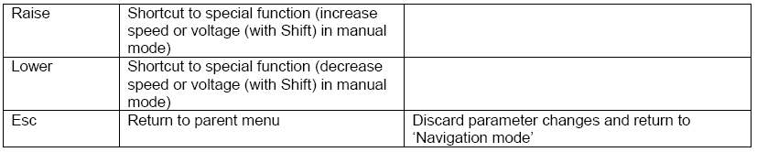
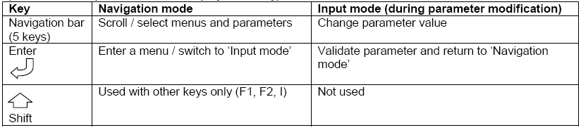

3.1.3.12 Dedicated key
Lima key dedicated berfungsi untuk switching ke special menu atau fungsi secara langsung.
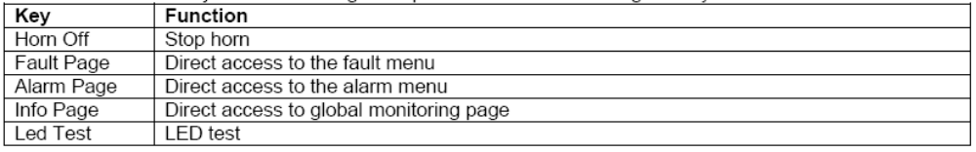

Tiga dari lima key dedicated memiliki LED.
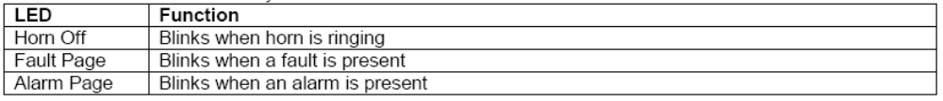

3.1.3.1.3 Mode Control
Bagian mode control pada bagian depan panel berfungsi untuk mengontrol generator.
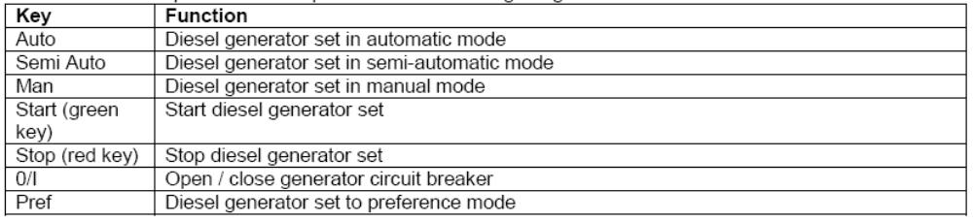

Bagian mode kontrol memiliki 8 LED.
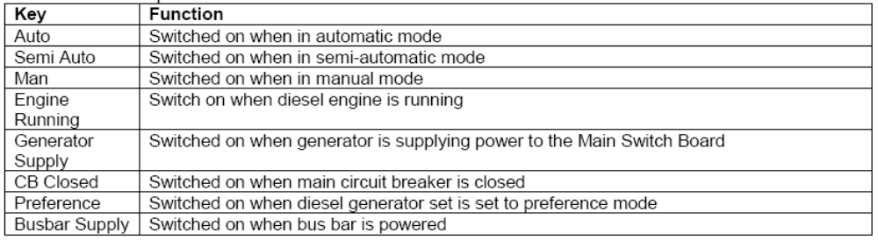

3.1.4 Panel Distribusi
Status switch off pada circuit breaker pada panel MSB (dengan peralatan pada control light pada pintu akan menyala saat non-essensial konsumer switch off) dan pada IPMS. Konsumen Non – essensial (=non prefent) di switch off oleh PMS dalam hal ini overload pada generator. Setelah konsumer non-essensial diswitch off, trip harus direset dengan cara tekan tombol “RESET” pada pintu distribution panel. Kemudian grup individual dapat diswitch on secara manual.
Consumer non essensial juga diswitch off pada saat black out.

3.2 Power Managent System
Terdiri dari beberapa komponen yang berlokasi di Main Switch Board. Setiap generator panel terdiri dari bagian PMS :
- G1 = Generator PS FWD
- G2 = Generator SB FWD
- G3 = Generator PS AFT
- G4 = Generator SB AFT
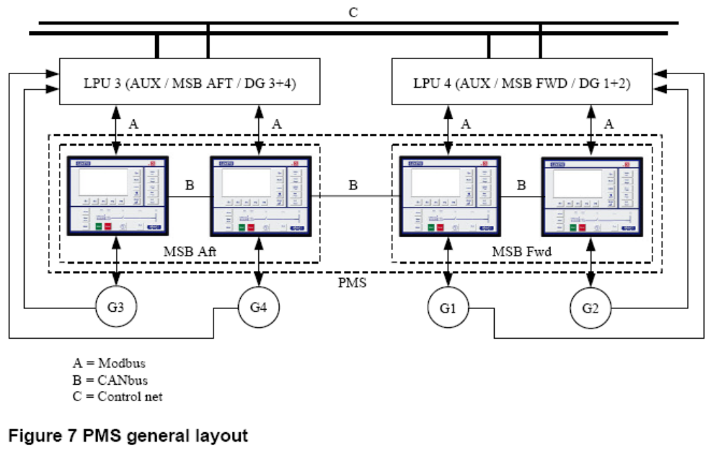
3.2.1 PMS pada IPMS
PMS juga terdapat pada IPMS dan dapat via Power Distribution mimic.

3.3 Emergency Switch Board
3.3.1 Generator / Interconnectial Panel
Pada generator / interconnection field terdiri dari kontrol dan monitoring element di bagian depan panel :
- Panel indikator power
- Panel indikator voltase dengan switch pemilih
- Panel indikator arus dengan switch pemilih
- Panel display PMS dengan tombol kontrol
- Switch pemilih “INT CB AFT “ / “OFF” / “INT CB FWD”
- Panel indikator arus dengan switch pemilih
- Switch “AC HEATING ON / OFF”

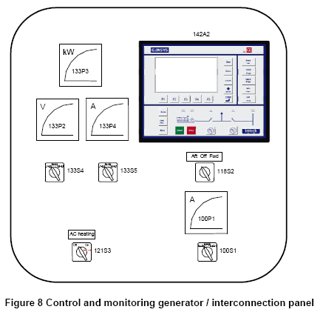

3.3.1.1 ESB PMS display panel
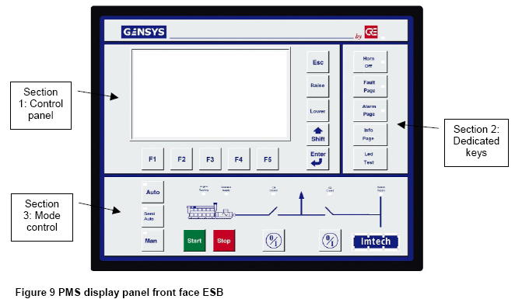

Catatan : emergency generator bukan bagian dari PMS pada MSB AFT dan MSB FWD. PMS display panel di ESB merupakan unit yang berdiri sendiri.

Pada bagian depan display panel PMS terdiri dari 3 bagian :
- Section 1 – control panel dengan display LCD dan navigation key
- Section 2 – dedicated keys
- Section 3 – mode control

LED pada bagian pojok atas kanan pada bagian depan panel akan menyala saat key ditekan dan akan mati jika semua key dilepas.
Control panel memiliki tombol yang sama dan juga LED seperti pada PMS display panel MSB. Dedicate keys memiliki tombol yang sama dan LED seperti PMS display panel pada MSB.

3.3.1.1.1 Mode Control
Bagian mode kontrol pada panel depan sedikit berbeda dari MSB PMS display panel yang mengontrol emergency generator.

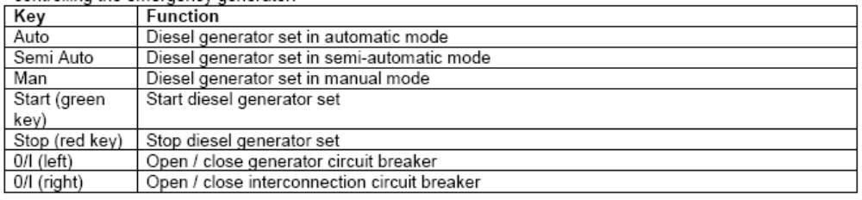

Bagian mode kontrol memiliki 8 LED.
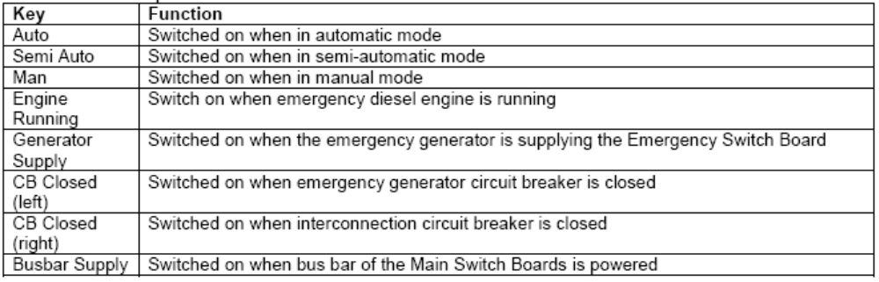

3.3.2 Distribution Panel
Status switch off essensial circuit breaker tersinyal menyala pada distribution panel ESB (oleh control light pada pintu akan menyala ketika non-essensial konsumer dimatikan). Non-essensial (= non preferent) consumer dimatikan oleh ESB PMS dalam hal ini overload generator.setelah non-essensial konsumers dimatikan, trip harus direset oleh tombol “RESET” di pintu panel distribution. Kemudian individual group dapat dinyalakan secara manual. Non-essensial consummers juga dimatikan saat black out.

4. Operating
Pada perintah untuk mengoperasikan sebuah diesel generator set dari panel display PMS atau mimic IPMS, control unit pada local control panel pada peralatan diesel generator harus pada mode “STANDBY”.

Setiap PMS display panel dapat beroperasi dalam 3 mode : “MAN / “SEMI AUTO” / “AUTO”

Pada MANUAL MODE fungsi berikut tersedia :
- Manual start / stop dengan menekan tombol pada panel display PMS.
- Manual buka dan tutup generator circuit breaker dengan menekan tombol pada panel display PMS.
- Manual membuka dan menutup interconnection circuit breaker dengan menekan tombol pada MSB.
- Manual syncronisasi dengan menekan tombol “LOWER” dan “RAISE” pada panel display PMS.
- Manual pembagian beban dengan menekan tombol “LOWER” dan “RAISE” pada panel display PMS.
- Non-essensial consumer triping dan reducing.
- Monitoring under dan over voltase.
- Monitoring under dan over frequency.
- Proteksi generator power reserve.

Pada SEMI AUTOMATIC MODE fungsi – fungsi berikut tersedia :
- Manual start / stop dengan menekan tombol pada panel display PMS atau via mimic IPMS.
- Manual buka dan tutup generator circuit breaker dengan menekan tombol pada panel display PMS atau via mimic IPMS.
- Automatis synchronisasi pada peralatan diesel generator.
- Automatis pembebanan dan pelepasan beban generator.
- Automatis pembagian beban.
- Non-essensial consumers triping dan reducing.
- Monitoring under dan over voltase.
- Monitoring under dan over frequency.
- Proteksi power generator reserve.
- Automatis synchronisasi bus bar.
- Automatis synchronisasi ke aliran darat.

Pada AUTOMATIC MODE fungsi – fungsi berikut tersedia :
- Pembebanan bergantung pada automatic start dan stop dari peralatan diesel generator.
- Automatis membuka dan menutup generator circuit breaker.
- Automatis synchronisasi peralatan diesel generator.
- Automatis penutupan interconnection circuit breaker.
- Automatis pembebanan dan pelepasan beban.
- Automatis pembagian beban.
- Non-essensial consumer tripping and reducing.
- Start black out.
- Automatis start pada pre-alarm pada generator yang bekerja.
- Monitoring under dan over voltase.
- Monitoring under dan over frequency.
- Proteksi generator power reserve.
- Automatisasi synchronisasi bus bar.
- Automatisasi synchronisasi ke aliran darat.

4.1 Principles of operation
Bab berikutnya akan menggambarkan bagaimana peralatan diesel generator start up dan shut down, synchronisasi peralatan diesel geberator, pembebanan / pelepasan beban pada diesel generator, dan buka / tutup close circuit breaker, start pada MSB AFT, pada faktanya MCR AFT selalu diawaki.

Sebuah circuit breaker utama hanya dapat ditutup jika :
- Spring dicharge.
- Protection unit tidak diaktifkan.
- Pengukuran circuit Miniature circuit breaker ditutup.

Untuk mereset tripped circuit breaker utama meminta dua tahap :
- Reset MICROLOGIC 5.0 A.
- Aktivkan tombol “RESET” pada circuit breaker.
Grup distribusi dapat diswitch “ON” atau “OFF” dengan membuka pintu distribusi panel. Jika circuit breaker pada grup distribusi ditripp, handle diswitch pada posisi “TRIP”. Handle harus diswitch ke posisi “OFF” untuk mereset circuit breaker.

4.2 Manual Mode
Pada mode ini, peralatan diesel generator hanya dapat dikontrol dari Main Switch Board / Emergency Switch Board.

4.2.1 Dead Bus Bar
Paragraf ini memberi gambaran bagaimana untuk memberi power pada electric power plant dari black out.

Pada generator panel MSB AFT :
- Atur panel display PMS ke manual dengan mengaktifkan “MAN”.
- “MAN” akan menyala.
- Start up diesel generator dengan mengaktifkan “START”.
- Pada saat diesel engine bekerja pada kecepatan tertentu, lampu “ENGINE RUNNING” akan menyala.
- Ketika generator mencapai voltase minimal, lampu “GENARTOR SUPPLY” akan menyala.
- Aktifkan “O/I” untuk menutup generator circuit breaker.
- Lampu “CB CLOSE” akan menyala.
- Lampu “BUSBAR SUPPLY” akan menyala.

Pada panel interconnection MSB AFT :
- Atur pemilih switch 225S2 ke “MAN”.
- Untuk memberi power MSB FWD, aktifkan “CB CLOSE” untuk menutup interconnection breaker.
- Lampu “CB CLOSE” akan menyala.

Pada distribution panel MSB AFT :
- Untuk memberi power pada ESB, switch circuit breaker 510Q5 “ON” (lihat back sticker didalam panel distribusi.

Pada panel interconnection MSB FWD :
- Atur switch 225S2 ke “MAN”.
- Aktifkan “CB CLOSE” untuk menutup interconnection circuit breaker.
- Lampu “CB CLOSE” akan menyala.
- Pada panel display PMS, lampu “BUSBAR SUPPLY” akan menyala.

Pada panel distribution MSB FWD :
- Untuk memberi power pada ESB, switch circuit breaker 510Q5 “ON” (lihat back sticker di dalam panel distribution.

Pada generator / interconnection panel ESB :
- Atur switch 118S2 ke “AFT INT CB”.
- Lampu “BUSBAR SUPPLY” akan menyala.
- Aktifkan “O/I” (kanan) untuk menutup interconnection circuit breaker.
- Lampu “CB CLOSE” akan menyala.

Pada perintah untuk pemberian power ke seluruh kapal, semua circuit breaker pada distribution panel yang ditrip, harus direset dan dinyalakan.

4.2.2 Generator panel
Paragraf ini menggambarkan bagaimana mensynchronisasi dan menyalakan generator dengan generator bekerja.

Pada generator panel :
- Sekurangnya satu generator bekerja dan LED “BUSBAR SUPPLY” menyala.
- Atur panel display PMS dari generator yang akan disynchronisasi ke busbar pada manual dengan mengaktifkan “MAN”.
- Lampu “MAN” akan menyala.
- Start up diesel generator dengan mengaktifkan “START”.
- Pada saat diesel generator bekerja pada kecepatan tertentu, lampu “ENGINE RUNNING” akan menyala.
- Pada saat generator mencapai nominal voltase, lampu “GENERATOR SUPPLY” akan menyala.
- Periksa panel display PMS synchronoscope indicator.
- Jika diperlukan, adjust kecepatan generator dengan mengaktifkan “RAISE” atau “LOWER”.
- Ketika generator tersinkronisasi (lampu bagian atas pada lingkaran menyala), aktifkan “O/I” untuk memerintahkan untuk menutup generator circuit breaker.
- Lampu “CB CLOSE” akan menyala dan generator bekerja pararel.
- Untuk membagi beba antara generator, aktifkan “RAISE” atau”LOWER” sampai kedua generator mengirimkan jumlah power yang sama.

4.2.3 Power export
Paragraf ini menggambarkan bagaimana mengexport power dari kapal ke kapal lain via shore connection box.

WARNING : hati – hati mengekspor power adalah tindakan manual yang dilakukan oleh operator. Tindakan ini menyebabkan unprotected live parts pada shore connection box. Sebelum menswitch pada shore connection circuit breaker di MSB perhatikan bahwa kabel ke darat / kapal lainnya dihubungkan dengan benar dan box koneksi aliran darat dikunci untuk menghindari yang tidak berkepentingan memasukinya.

Pada generator panel MSB AFT :
- Setidaknya satu generator bekerja dan LED “BUSBAR SUPPLY” menyala.
- Lampu “CB CLOSE” menyala.
- Lampu “ENGINE RUNNING” menyala.
- Lampu “GENERATOR SUPPLY” menyala.
- Atur panel display PMS generator yang bekerja ke manual dengan mengaktifkan “MAN”.
- Lampu “MAN” akan menyala.

Pada shore connection panel MSB AFT :
- Atur pemilihan switch 125S3 pada “MAN”.
- Aktifkan “CB CLOSE” untuk menutup shore connection circuit breaker.
- Lampu “CB CLOSE” akan menyala dan kapal lainnya dapat menerima power dari kapal via shore connection box.

4.2.4 Synchronise bus bars
Paragraf ini menggambarkan bagaimana mensynchronisekan bus bar pada saat kedua bus bar menyala.

Pada generator panel MSB FWD :
- Setidaknya satu generator bekerja dan LED “BUSBAR SUPPLY” menyala.
- Atur panel display PMS genrator yang bekerja ke manual dengan mengaktifkan “MAN”.
- Lampu “MAN” akan menyala.

Pada interconnection panel MSB FWD :
- Atur pemilih switch 225S2 ke “MAN”.
- Aktifkan “CB CLOSE”.
- Lampu “CB CLOSE” akan menyala.

Pada interconnection panel MSB AFT :
- Atur pemilih switch 225S2 ke “MAN”.

Pada generator panel MSB AFT :
- Setidaknya satu generator bekerja dan LED “BUSBAR SUPPLY” menyala.
- Atur PMS display panel generator yang bekerja ke manual dengan mengaktifkan “MAN”.
- Lampu “MAN” akan menyala.
- Periksa interconnection panel synchronoscope indicator.
- Jika diperlukan, adjust speed generator dengan mengaktifkan “RAISE” atau “LOWER”.

Pada interconnection panel MSB AFT :
- Pada saat bus bar disynchronisasikan (lampu hijau pada Synchronoscope indikator menyala), aktifkan “CB CLOSE” pada perintah untuk menutup interconnecion circuit breaker.
- Lampu “CB CLOSED” muncul dan busbar telah dihubungkan.

Pada saat bus bar dipisahkan dan MSB AFT pada power aliran darat dan MSB FWD bekerja pada power generator, synchronising bus bar hanya dapat memungkinkan ketika panel display PMS pada manual mode dan pemilih switch 125S3 pada panel shore connection pada “MAN”.
Diesel generator yang bekerja pada MSB FWD harus disynchronisasikan dengan shore power. Pada saat diesel generator disynchronisasikan, generator circuit breaker harus ditutup dengan mengaktifkan “O/I” pada panel display PMS pada perintah untuk menutup generator circuit breaker.
Pada panel shore connection, tombol “CB OPEN” harus diaktifkan untuk membuka shore connection circuit breaker.
Sekarang bus bar telah dihubungkan dan kapal menerima power dari diesel generator yang bekerja.

4.3 Semi Automatic Mode
Pada mode ini, diesel generator dapat dikontrol dari Main Switch Board / Emergency Switch Board atau IPMS.

4.3.1 Dead Bus Bar
Pada paragraf ini menggambarkan bagaimana memberi power Main Switch Board dari black out.

Pada generator panel MSB AFT :
- Atur panel display PMS ke semi-auto dengan mengaktifkan “SEMI AUTO”.
- Lampu “SEMI AUTO” akan menyala.
- Start up diesel generator dengan mengaktifkan “START”.
- Pada saat diesel generator bekerja pada kecepatan tertentu, lampu “ENGINE RUNNING” menyala.
- Ketika generator mencapai nominal voltage, lampu “GENERATOR SUPPLY” akan menyala.
- Aktifkan “O/I” untuk menutup generator circuit breaker.
- Lampu “CB CLOSED” akan menyala.
- Lampu “BUSBAR SUPPLY” akan muncul.

Pada panel interconnection MSB AFT :
- Atur pemilih switch 225S2 ke “AUTO CLOSE”.
- Interconnection breaker akan menutup secara automatis.
- Lampu “CB CLOSE” akan menyala.

Pada panel distribution MSB AFT :
- Untuk memberi power pada ESB, switch circuit breaker 510Q5 “ON” (lihat back sticker pada distribution panel).

Pada panel interconnection MSB FWD :
- Atur pemilih switch 225S2 ke “AUTO CLOSE”.
- Interconnection circuit breaker akan menutup secar automatis.
- Lampu “CB CLOSE” akan menyala.
- Pada panel display PMS, lampu “BUSBAR SUPPLY” akan menyala.

Pada panel distribution MSB FWD :
- Untuk power up ESB, switch circuit breaker 510Q5 “ON” (lihat back sticker di dalam distribution panel).

Pada generator / panel interconnection ESB :
- Atur pemilih switch 118S2 ke “AFT INT CB”.
- Lampu “BUSBAR SUPPLY” akan menyala.
- Aktifkan “O/I” (kanan) untuk menutup interconnection circuit breaker.
- Lampu “CB CLOSED” akan meyala.

Dalam perintah untuk memberi power ke seluruh kapal secara lengkap, semua circuit breaker di panel – panel distribusi yang ditripp, harus di reset dan dinyalakan.

4.3.2. Generator parallel
Paragraf ini menggambarkan bagaimana synchronisasi dan menyalakan generator dengan generator yang bekerja.

Pada generator panel :
- Setidaknya satu generator bekerja dan LED “BUSBAR SUPPLY” menyala.
- Atur panel display PMS generator yang akan disinchronisasikan pada bus bar ke semi-auto dengan mengaktifkan “SEMI AUTO”.
- Lampu “SEMI AUTO” akan menyala.
- Start up diesel generator dengan mengaktifkan “START”.
- Pada saat diesel engine bekerja pada kecepatan tertentu, lampu “ENGINE RUNNING” akan menyala.
- Ketika generator mencapai nominal voltage, lampu “GENERATOR SUPPLY” akan menyala.
- Aktifkan “O/I” untuk perintah menutup generator circuit breaker.
- PMS akan secar automatis synchronisasi dan menutup generator circuit breaker.
- Lampu “CB CLOSED” akan menyala dan generator – generator akan bekerja pararel.
- PMS akan secara automatis membagi beban diantara generator – generator.

4.3.3 Synchronise Bus Bars
Paragraf ini menggambarkan bagaimana untuk mensynchronisasi bus bar pada saat kedua bus bar menyala.

Pada “AUTO CLOSE” mode, PMS menutup interconnection circuit breaker secara automatis pada saat busbar menyala.

4.4 Automatic Mode
Pada mode ini, diesel – diesel generator akan dikontrol oleh PMS.

4.4.1 Dead bus bar
Ketika black out terjadi, seluruh breaker – breaker akan terbuka, semua diesel generator pada “AUTO” mode akan menerima perintah start oleh PMS. Semua circuit breaker pada diesel generator yang bekerja akan menerima permintaan “ON”.

Pada saat satu diesel generator mensupply bus bar, diesel generator yang berlebihan, tergantung beban yang diperlukan, akan distop setelah periode waktu tertentu.
Pada perintah power up seluruh kapal secara lengkap, seluruh circuit breakaer dalam panel – panel distribusi yang ditrip, harus di reset dan dinyalakan.

4.4.2 Ship to shore
Paragraf ini menggambarkan bagaimana menswitch over dari generator power ke shore / kapal lainnya.

Pada panel generator MSB AFT :
- Hanya satu generator yang bekerja dan lampu “BUSBAR SUPPLY” pada MSB AFT menyala.
- Atur panel display PMS ke auto dengan mengaktifkan “AUTO”.
- Lampu “AUTO” akan menyala.

Pada panel shore connection MSB AFT :
- Atur pemilih swicth 125S3 ke “AUTO TAKE OVER”.
- Aktifkan “CB CLOSE” untuk menutup shore connection circuit breaker dan PMS akan secara automatis synchronisasi generator pada shore supply.
- Lampu “CB CLOSE” akan menyala.
- Pada lampu indikator synchronoscope akan berubah hijau jika generator dan aliran darat telah tersynchronisasi.
- Pada saat disynchronisasi, shore connection circuit breaker akan tertutup dan generator circuit breaker akan membuka.

4.4.3 Shore to ship
Paragraf ini menggambarkan bagaimana switch over dari shore / kapal lain ke generator power.

Pada shore connection panel MSB AFT :
Atur pemilih switch 125S3 pada “AUTO TAKE OVER”.

Pada panel generator MSB AFT :
- Lampu “BUSBAR SUPPLY” menyala.
- Atur panel display PMS ke manual dengan mengaktifkan “MAN”.
- Lampu “MAN” akan menyala.
- Start up sebuah diesel generator dengan mengaktifkan “START”.
- Ketika diesel engine bekerja pada kecepatan tertentu, lampu “ENGINE RUNNING” akan menyala.
- Ketika generator mencapai nominal voltage, lampu “GENERATOR SUPPLY” menyala.
- Atur panel dysplay PMS ke auto dengan mengaktifkan “AUTO”.
- Aktifkan “O/I” untuk menutup generator circuit breaker dan PMS akan secara otomatis synchronisasi generator pada

Pada shore connection panel MSB AFT :
- Pada lampu indikator Synchronoscope akan menjadi hijau jika generator dan shore supply tersynchronisasi.
Pada panel generator MSB AFT :
- Pada saat telah tersynchronisasi, geneartor circuit breaker akan menutup dan shore connection circuit breaker akan membuka.
- Lampu “CB CLOSED” akan menyala.

4.4.4 Generator Parallel
Paragraf ini memberi gambaran bagaimana PMS synchronisasi dan switc on generator dengan generator yang telah bekerja.

Pada saat beban pada generator yang bekerja mencapai 85% dari kemampuan individualnya, PMS akan secara automatis start up sebuah diesel generator, yang diset pada “AUTO” dan selanjutnya dalam tahapan starting, synchronisasi generator pada bus bar dan menutup generator circuit breaker. Ketika generator bekerja pararel, PMS akan secara automatis membagi beban diantara generator – generator yang bekerja.

Pada saat beban dari generator yang bekerja mencapai 75 % dari nominal powernya, PMS akan secara automatis switch off generator circuit breaker diesel generator yang diset urutan selanjutnya berhenti, dan menghentikan diesel generator.

Pada saat diesel generator diset pada “AUTO” dan “PREF” diaktifkan, diesel generator yang dipilih akan secara automatis menerima perintah start, synchronisasi pada bus bar dan generator circuit breaker akan menerima sebuah perintah “ON”, dengan tanpa melihat kebutuhan power yang dituntut dari generator diesel tambahan yang diset.

“PREF” diaktifkan dalam perintah untuk mencapai fungsi secara maksimum. Hanya satu diesel generator yang harus diset dalam Preference mode dengan mengaktifkan “PREF”.

4.5 Emergency
4.5.1 Dead bus bar
Paragraf ini memberi gambaran bagaimana memberi tenaga pada emergency generator dari black out dalam tiga mode yang berbeda.

4.5.1.1 Manual Mode
Pada generator / interconnection panel ESB :
- Atur ESB PMS display panelke manual dengan cmengaktifkan “MAN”.
- Lampu “MAN” menyala.
- Start up emergency diesel generator dengan mengaktifkan “START”.
- Pada saat emergency diesel engine bekerja pada kecepatan tertentu, lampu “ENGINE RUNNING” menyala.
- Pada saat emergency generator mencapai votase nominal, lampu “GENERATOR SUPPLY” akan menyala.
- Aktifkan “O/I” (kiri) untuk menutup emergency generator circuit breaker.
- Lampu “CB CLOSED” akan menyala.
- Lampu “BUSBAR SUPPLY” akan menyala.
Pada distribution panel ESB :
- Seluruh circuit breaker, kecuali non-preferent group, yang ditrpp harus direset dan dinyalakan.

WARNING : Pada emergency mode, dilarang menyalakan tripped non-preferent group. Akan menyebabkan overload pada emergency diesel generator yang bekerja, menyebabkan berhenti secara tiba – tiba pada diesel generator emergency.

4.5.1.2 Semi Automatic Mode
Pada generator / interconnection panel ESB :
- Atur panel display PMS ESB ke semi-auto dengan mengaktifkan “SEMI AUTO”.
- Lampu “SEMI AUTO” menyala.
- Start up diesel generator dengan mengaktikan “START”.
- Pada saat diesel engine bekerja pada kecepatan tertentu, lampu “ENGINE RUNNING” menyala.
- Pada saat generaor mencapai voltase nominal, lampu “GENERATOR SUPPLY” menyala.
- Aktifkan “O/I” (kiri) untuk menutup emergency generator circuit breaker.
- Lampu “CB CLOSED” menyala.
- Lampu “BUSBAR SUPPLY” menyala.

Pada panel distribution ESB :
- Seluruh circuit breaker, kecuali non-preferent groups, yang ditripp harus direset dan diswitch on.

WARNING : Pada emergency mode, dilarang menyalakan tripped non-preferent group. Akan menyebabkan overload pada emergency diesel generator yang bekerja, menyebabkan berhenti secara tiba – tiba pada diesel generator emergency.

4.5.1.3 Automatic mode
Pada saat black out terjadi, emergency diesel generator akan secara automatis start up dan circuit breaker pada emergency diesel generator akan secara automatis menerima permintaan “ON”.

WARNING : Pada emergency mode, dilarang menyalakan tripped non-preferent group. Akan menyebabkan overload pada emergency diesel generator yang bekerja, menyebabkan berhenti secara tiba – tiba pada diesel generator emergency.

4.5.2 Take Over Restoring Normal Power Supply
Paragraf ini memberi gambaran bagaimana mengambil alih Emergency Switch Board dari power emergency generator ke power pada Main Switch Board dalam tiga mode yang berbeda.
Pada siyuasi normal ini diesel generator harus bekerja dan Main Switch Board harus di beri power.

4.5.2.1 Manual Mode
Untuk menampilkan synchronoscope di display LCD pada panel display PMS :
- Tekan “ESC”.
- Tekan “ENTER” 3 (tiga) kali ;
- Scroll to Synchronizing
- Tekan “ENTER”.

Sekarang synchronoscope telah terlihat.

Pada generator / interconnection panel ESB :
- Panel display ESB PMS diatur ke manual mode.
- Lampu “MAN” menyala.
- Memilih dari MSB mana ESB akan menerima power.
- Atur pemilih switch 118S2 ke “AFT” atau “FWD”.
- Periksa panel display PMS synchronoscope indikator.
- Jika diperlukan, adjust speed pada emergency generator dengan mengaktifkan “RAISE” atau “LOWER”.
- Ketika emergency generator telah synchronisasi (lampu atas pada lingkaran menyala), tekan secara terus menerus “O/I” (kanan) untuk menutup interconnection circuit breaker.
- Lampu “CB CLOSED” (kanan) menyala.
- Aktifkan “O/I” (kanan) untuk membuka emergency generator circuit breaker.
- Lampu “CB CLOSED” (kiri) akan mati.
- Aktifkan “STOP” untuk menghentikan emergency generator setelah period cooling down.

Pada panel distribution ESB :
- Semua circuit breaker, termasuk non-prefernt groups, yang ter-tripp harus direset dan dinyalakan.

4.5.2.2 Semi Automatic Mode
- Pada generator / interconnection panel mode :
- Panel display ESB PMS diset ke semi automatic mode;
- Lampu “SEMI AUTOMATIC” menyala;
- Pilih dari MSB mana ESB akan menerima power.
- Atur pemilih switch 118S2 ke “AFT” atau “FWD”.
- Aktifkan “STOP” untuk menghentikan Emergency generator.
- Panel display PMS akan secara automatis synchronisasi dan menutup interconnection circuit breaker.
- Emergency generator circuit breaker akan terbuka.
- Lampu “CB CLOSED” (kanan) menyala.
- Panel display PMS akan secara automatis menghentikan emergency generator setelah cooling down period.

Pada panel distribution ESB :
- Semua circuit breaker, termasuk non-prefernt groups, yang ter-tripp harus direset dan dinyalakan

4.5.2.3 Automatic Mode
Pada saat panel display PMS Emergency Switch Board pada mode automatic, ambil alih dilakukan secara automatis ketika power pada busbar Main Switch Board dipugar.

Dimana Main Swich Board akan memberikan Emergency Switch Board dipilih via pemilih switch. Ketika panel display PMS mengukur voltase pada Main Switch Board, emergency generator akan synchronisasi secara automatis untuk memilih power supply yang masuk. Panel display PMS akan secara automatis menutup interconnection circuit breaker pada Main Switch Board yang dipilih dan membuka emergency generator circuit breaker.

Panel dispaly PMS akan menghentikan emergency generator secara automatis setelah period cooling down.

Semua circuit breaker, termasuk non-preferent groups, yang di-tripp harus di switch on.

4.5.3 Take Over in Normal Situation

Pada generator / interconnection panel ESB :
- Lampu “CB CLOSED” (kanan) menyala;
- Atur panel display PMS ESB ke semi auto dengan mengaktifkan “SEMI AUTO”.
- Lampu “SEMI AUTO” menyala;
- Start up diesel generator dengan mengaktifkan “START”.
- Pada saat diesel engine bekerja pada kecepatan tertentu, lampu “ENGINE RUNNING” menyala.
- Pada saat generator mencapai voltase nominal, lampu “GENERATOR SUPPLY” menyala;
- Aktifkan “O/I” (kiri) untuk menutup emergency generator circuit breaker;
- Panel display PMS akan secara automatis sinchronisasi dan menutup emergency generator circuit breaker.
- Lampu “CB CLOSED” (kiri) menyala;
- Panel display PMS akan secara automatis synchronisasi dan mentutup emergency generator circuit breaker;
- Lampu “CB CLOSED” (kanan) akan mati.

Sekarang normal generator mensupply konsumer – konsumer Main Switch Board dan emergency generator mensupply konsumer dari ESB.

Untuk mengambil alih, sehingga normal generator mensuply konsumer ESB sebagai ganti emergency generator.

  - Operator Control PMS dan IPMS
Paragraf dibawah ini memberikan gambaran fungsi operator control panel display PMS dan mimic IPMS.

    - Manual Mode
Operator control mode Manual :
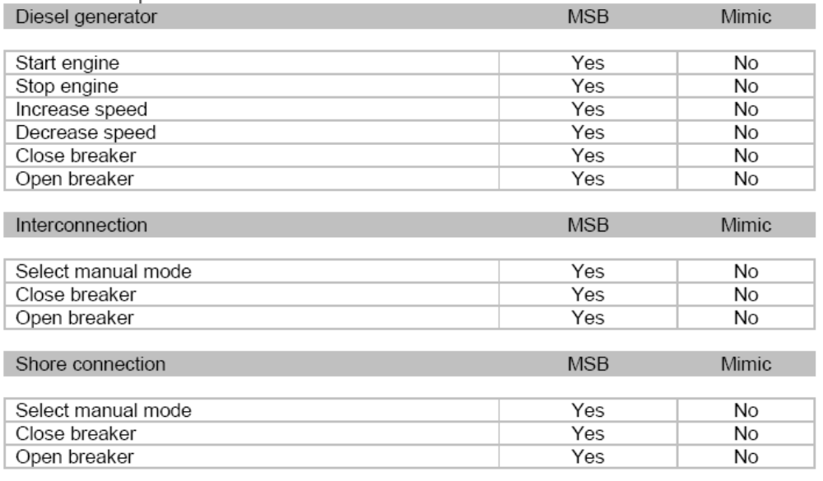

    - Semi Automatic mode :
Operator kontrol mode smi automatic.
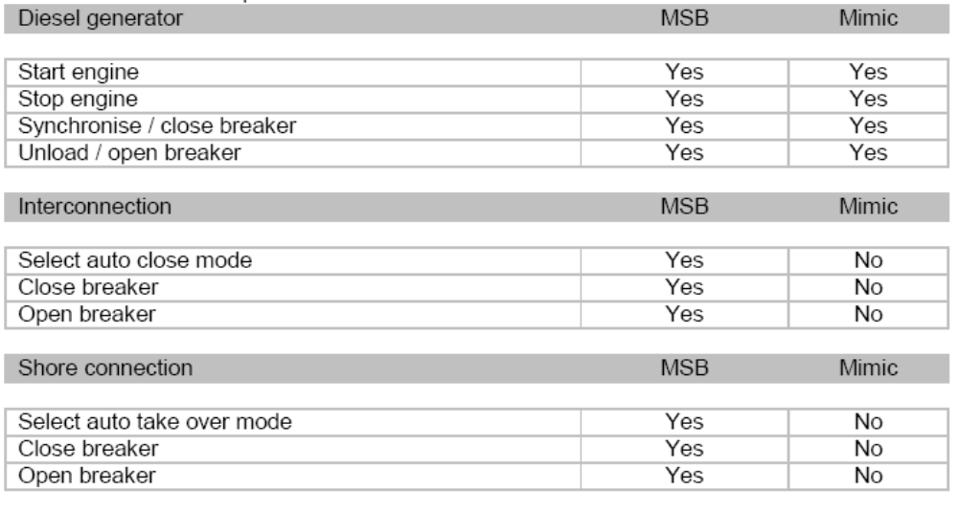

4.6.3 Automatic mode
Operator kontrol mode Automatic.
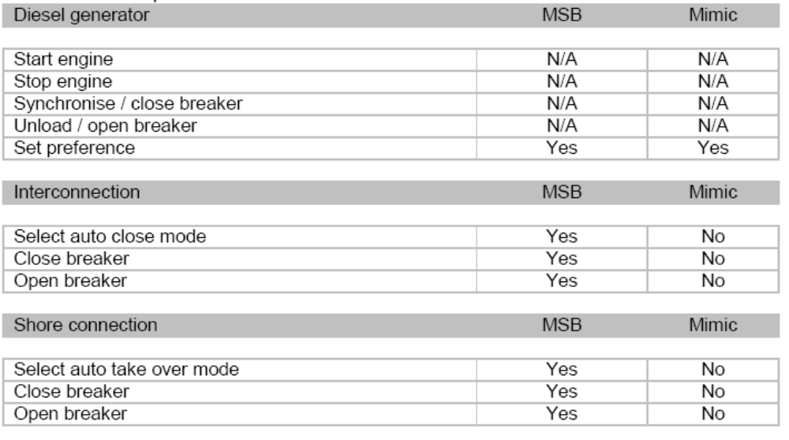

5. Maintenance
5.1 General
Setiap MSB / ESB harus diperiksa secara visual setiap tahunnya untuk debu / kotoran dan dibersihkan jika diperlukan. Bahan – bahan isolasi harus bebas dari debu dan kotoran – kooran lannya.

WARNING :

